Z A P I S N I K

31. sjednice Vijeća Mjesnog odbora Ferenščica 24. studenog 2023.
u prostorijama mjesnog odbora Ferenščica, s početkom u 18:00 sati

NAZOČNI ČLANOVI VIJEĆA:
Ante Palada, Danko Knoblo, Siniša Mikuličić, Ištvan Pacal, Iva Majsak, Martina Erstić

NENAZOČNI ČLANOVI VIJEĆA:
Marko Bilić

OSTALI NAZOČNI:
Nema

Predsjedava Ante Palada, predsjednik Vijeća.

Zapisnik vodi Danko Knoblo

Predsjednik konstatira da je nazočno 6 od ukupno 7 članova Vijeća, što znači da Vijeće može pravovaljano odlučivati, te otvara 31. sjednicu Vijeća Mjesnog odbora.

Bez rasprave jednoglasno, Vijeće prihvaća tekst Zapisnika 30. sjednice Vijeća, održane 20. listopada 2023.

Na prijedlog predsjednika Vijeće jednoglasno utvrđuje

D N E V N I R E D

- Aktualna komunalna problematika
- Korištenje prostora MO
- Razno: izvješća , pitanja i prijedlozi

Članovi Vijeća primili su pisani materijal uz poziv.

Ad 1. Aktualna komunalna problematika

U raspravi oko aktualne komunalne problematike sudjeluje 6 od 7 vijećnika. Raspravljaju o slijedećoj problematici:

- Imenovanja parka ili igrališta imenom Krunoslava Fuša
- Proširenja dječjeg igrališta na lokaciji Ježevska k.b.1-7
- Nabavka i sadnja kontinetalno-mediteranskih grmova i trajnog cvijeća
- Zamjena inventara u prostoru VMO Ferenščica

Nakon rasprave Vijeće jednoglasno donosi:

Z A K L J U Č A K
O imenovanju parka ili igrališta imenom Krunoslava Fuša

Temeljem prijedloga vijećnika Ante Palade, Vijeće Mjesnog Odbora Ferenščica jednoglasno donosi zaključak da se od nadležnog gradskog ureda zatraži imenovanje parka ili igrališta imenom Krunoslav Fuš.

Obrazloženje: S obzirom da se radi o poginulom branitelju koji je bio stanovnik Ferenščice, a čije ime se nalazi u Fondu imena ulica Grada Zagreba, smatramo da bi u spomen na našeg susjeda njegovim imenom trebalo biti nazvano dječje igralište/park južno od stambene zgrade Ježevska 1-7 kao prvi prijedlog ili igralište ispred zgrade u Ivekovićevoj ulici 17-19 kao drugi prijedlog s obzirom da je pokojni Krunoslav Fuš odrastao upravo u tom djelu naselja.

Z A K L J U Č A K
O proširenju dječjeg igrališta na lokaciji Ježevska k.b.1-7

Temeljem prijedloga gospođe Vuković, Vijeće Mjesnog Odbora Ferenščica jednoglasno donosi zaključak da se od nadležnih gradskih ureda i poduzeća zatraži izrada projektne dokumentacije za proširenje postojećeg dječjeg igrališta na lokaciji iza stambene zgrade Ježevska k.b. 1-7 sa južne strane. Te da se isto uvrsti u PKA 2024.

Obrazloženje: Zbog porasta djece u kvartu i nedostatka sadržaja potrebno je proširiti dječje igralište i nadopuniti ga novim spravama za igru s obzirom da dosadašnji broj sprava nije zadovoljavajući u odnosu na potrebe.

Z A K L J U Č A K
O nabavi i sadnji kontinetalno-mediteranskih grmova i trajnog cvijeća

Temeljem prijedloga gospođe Nadice Ivošević, Vijeće Mjesnog Odbora Ferenščica većinskim brojem glasova (5 od 6 nazočnih vijećnika) donosi zaključak da se od nadležnih gradskih ureda i poduzeća zatraži sadnja bilja na zelenim površinama na lokacijama Branka Perice-Lovinčićeva-Ul. Dobrovoljačke oružane skupine Ban Jelačić. Predložene lokacije se nalaze niže kao sastavni dio ovog zaključka.

Obrazloženje: Podržavamo prijedlog gđe. Ivošević za dodatno oplemenjivanje zelenih površina u navedenim ulicama oko novo izgrađenog stambenog kompleksa u ulicama Branka Perice – Lovinčićeva - Dobrovoljačke oružane skupine Ban Jelačić ali sukladno pravilima koje odredi nadležni gradski ured u svojem rješenju te mogućnostima izvođenja i odabirom sadnica sukladno mogućnostima tvrtke Zrinjevac koja je zadužena za sadnju i održavanje zelenih površina.

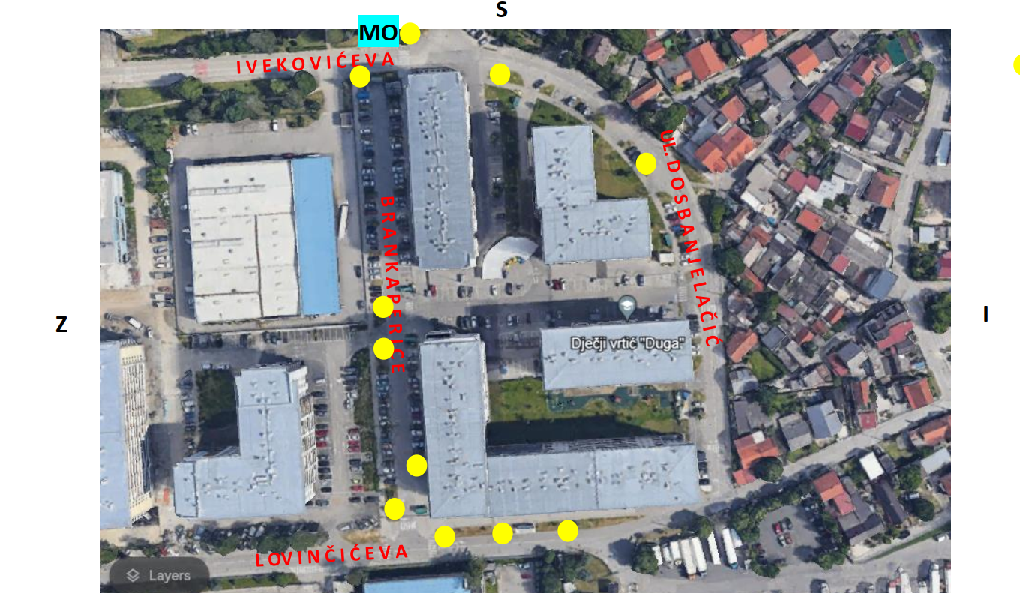
J

Z A K L J U Č A K
O nabavi i zamjeni dotrajalog inventara u prostoru VMO Ferenščica

Temeljem prijedloga svih vijećnika VMO Ferenščica, Vijeće Mjesnog Odbora Ferenščica jednoglasno donosi zaključak da se u PKA 2024. uvrsti nabava i zamjena inventara. Inventar koji je potrebno nabaviti su stolovi i stolice te video-nadzor.

Obrazloženje: U prostoru Vijeća Mjesnog Odbora Ferenščica potrebna je zamjena trenutnih stolova i stolica u prostoru velike dvorane sa 4 nova stola, svaki dimenzija 2x1 metar, te 60 komada stolica. Predlažemo da stolovi budu drveni, smeđe boje, dok stolice tražimo crne sa sjedalom i naslonom tapeciranim ili umjetnim materijalom (koji se lako održava brisanjem) ili tekstilom.
Također nužna je zamjena trenutačnog sustava video nadzora koji nije funkcionalan novim sustavom.

Ad 2. Korištenje prostora MO

Članovi Vijeća primili su pisani materijal uz poziv.
U raspravi oko korištenja prostora MS sudjeluje 6 od 7 vijećnika. Raspravljaju o slijedećoj tematici:

Jednokratno korištenje prostorija MS od strane Matice umirovljenika Peščenica za doček nove godine sa 31.12.2023 na 01.01.2024.

Ad 3. Razno: izvješća, pitanja i prijedlozi

Predsjednik Vijeća MO Ferenščica Ante Palada obavještava sve prisutne vijećnike o mailovima pristiglima na službenu mail adresu MO Ferenščica sa izviješćima i daljnjim postupanjima po prethodnim prijedlozima MO Ferenščica od strane Vijeća Gradske četvrti Peščenica-Žitnjak koji su iste poslali na daljnje postupanje nadležnim gradskim službama i poduzećima.

Dovršeno u 20:00 sati

KLASA: 024-08/23-003/2292
URBROJ:251-13-11-11/003-23-2

U Zagrebu , 24.11.2023.

Zapisnik sastavio: Predsjednik Vijeća Mjesnog
Danko Knoblo Ante Palada

